境港市民スポーツ広場 利用について

境港スポーツ広場・境港市営竜ヶ山陸上競技場でサッカー大会を行う際に利用していた駐車スペースおよびテント設営場所について、連絡します。
ご協力をお願いします。
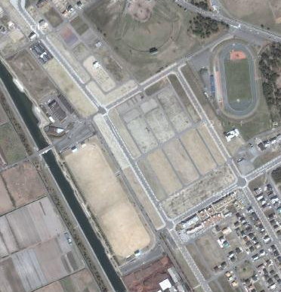
チームテント設営
本部
境港市民スポーツ広場
境港市営竜ヶ山陸上競技場

- 駐車禁止スペース
- 利用できる駐車スペース
駐車スペースが少ないので、各チームで乗り合わせて来場してください。
③指導者・運営役員
各チーム指導者及び本部役員のみの駐車場です。（緊急時に救急車等が入るスペースにもなりますので、できるだけ空けてください。）
- 今までどおり道路への駐車や住宅専用の駐車場へは絶対に駐車しないでください。
- 身障者用スペースには駐車しない。

- チームテントは、ゴール裏を避けて設営してください。
- 突風によりテントが飛ばないよう注意してください。
②
②

②

①
③
②

